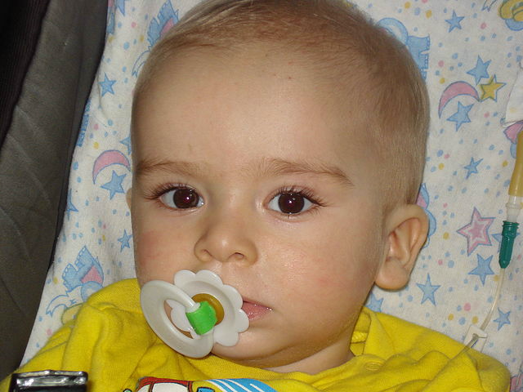
Глядя на маленького Сашу, трудно поверить в то, что у него более десяти страшных диагнозов. Он почти не бывает дома, переезжает с мамой из больницы в больницу. Малыш сильный, понимает, что должен бороться. Саша перенес семь сложнейших операций. Его готовили к очередной - на сердце, но не выдержали почки - одна уже отказала. Пересадка, оплатить которую родители уже не в силах, могла бы сохранить мальчику жизнь. Давайте вместе спасем ребенка! Не оставайтесь равнодушными!
Заболевания: тяжелая аномалия ЖКТ, врожденный порок сердца, хроническая почечная недостаточность, правая почка отказала.
Варианты перечисления денежных средств:
•Номера карт для перечислений средств: карта Сбербанк № 4276 8480 1625 7959, карта Maestro Momentum № 676196000006438429.
•Деньги можно перечислить БЛИЦ-переводом по почте или в банке на имя папы (мама в больнице с Сашей). Нужны только Ваш паспорт и паспортные данные папы: Лукин Виктор Витальевич, паспорт: серия 10 03 № 654952. Вам дадут контрольный номер, напишите его родителям по SMS на тел: 8 9061567190.
•Пензенское отделение №8624 Сбербанка России г. Пенза ул. ДОС 3А, дополнительный офис №8624/040 ИНН 7707083893 КПП 583402001 БИК 045655635 Кор.сч.30101810000000000635.
•Номер счета: 40817810148002003151 (c пометкой «Благотворительный взнос») на имя Лукиной Людмилы Николаевны.
•Яндекс-кошелек: 41001927028992.
•Адрес для денежных переводов на имя папы Лукина Виктора Витальевича: 440004 г.Пенза, ул. Экспериментальная, д. 3, кв.3.
ТЕЛЕФОН ПАПЫ: 89061567190

Глядя на маленького Сашу, трудно поверить в то, что у него более десяти страшных диагнозов. Он почти не бывает дома, переезжает с мамой из больницы в больницу. Малыш сильный, понимает, что должен бороться. Саша перенес семь сложнейших операций. Его готовили к очередной - на сердце, но не выдержали почки - одна уже отказала. Пересадка, оплатить которую родители уже не в силах, могла бы сохранить мальчику жизнь. Давайте вместе спасем ребенка! Не оставайтесь равнодушными!
Заболевания: тяжелая аномалия ЖКТ, врожденный порок сердца, хроническая почечная недостаточность, правая почка отказала.
Варианты перечисления денежных средств:
•Номера карт для перечислений средств: карта Сбербанк № 4276 8480 1625 7959, карта Maestro Momentum № 676196000006438429.
•Деньги можно перечислить БЛИЦ-переводом по почте или в банке на имя папы (мама в больнице с Сашей). Нужны только Ваш паспорт и паспортные данные папы: Лукин Виктор Витальевич, паспорт: серия 10 03 № 654952. Вам дадут контрольный номер, напишите его родителям по SMS на тел: 8 9061567190.
•Пензенское отделение №8624 Сбербанка России г. Пенза ул. ДОС 3А, дополнительный офис №8624/040 ИНН 7707083893 КПП 583402001 БИК 045655635 Кор.сч.30101810000000000635.
•Номер счета: 40817810148002003151 (c пометкой «Благотворительный взнос») на имя Лукиной Людмилы Николаевны.
•Яндекс-кошелек: 41001927028992.
•Адрес для денежных переводов на имя папы Лукина Виктора Витальевича: 440004 г.Пенза, ул. Экспериментальная, д. 3, кв.3.
ТЕЛЕФОН ПАПЫ: 89061567190

